**Отчет**

**о проведении мероприятий ко Дню образования ДАССР**

**МКОУ «Икринская СОШ» 2020 г.**

Внеклассные мероприятия, посвященные празднованию 99-й годовщины со дня образования ДАССР, прошли с 20 по 25 января  в МКОУ «Икринская СОШ»  
В школе, проведены единые уроки, лекции, линейки, [круглые столы](https://pandia.ru/text/category/kruglie_stoli/). Были оформлены тематические стенды и уголки, посвященные этой дате, оформлены выставки книг, рисунков, школьных стенных газет.

**Цель мероприятий** – знакомство учащихся с историей становления родного края, его историческое значение, развитие у молодежи и подрастающего поколения чувства патриотизма и гордости за свой регион.  
Были проведены тематические [классные часы](https://pandia.ru/text/category/klassnij_chas/) «Дагестан – наш край родной», «Образование ДАССР», «Мой Дагестан», «История образования ДАССР» и другие.   
В школе прошло мероприятие на тему «Многонациональный Дагестан. Традиции и обычаи». Целью данного мероприятия было расширение кругозора учащихся о традициях народов Дагестана, о жанрах устного народного творчества (песни, считалки,игры, танцы); воспитание интереса к изучению истории своего села, своего народа, своей страны.   
«Принятие [20 января](https://pandia.ru/text/category/20_yanvarya/) 1921 года Всероссийским Центральным Исполнительным комитетом Декрета об образовании Дагестанской Автономной Советской Социалистической Республики – в ряду судьбоносных событий, которые повлияли на жизнь многих поколений дагестанцев. Создание дагестанской автономии явилось точкой отсчета нового этапа истории наших народов. История Дагестана содержит немало славных страниц, свидетельствующих о созидательном труде, самоотверженности и высоком патриотизме его жителей. Благодаря усилиям и таланту многих поколений в республике создан значительный экономический, культурный и интеллектуальный потенциал. А самая главная заслуга – это дружба и братство между народами. Об этом должно знать подрастающее поколение и гордиться этим».

|  |  |  |  |  |  |  |  |  |  |  |  |  |  |  |  |  |  |  |  |  |  |  |  |  |  |  |  |  |  |  |  |  |  |  |  |  |
| --- | --- | --- | --- | --- | --- | --- | --- | --- | --- | --- | --- | --- | --- | --- | --- | --- | --- | --- | --- | --- | --- | --- | --- | --- | --- | --- | --- | --- | --- | --- | --- | --- | --- | --- | --- | --- |
| |  |  |  |  |  |  | | --- | --- | --- | --- | --- | --- | | **№** | **Мероприятие** | **Класс** | **Дата** |  | **Ответственные** | | 1 | Общешкольное мероприятие «Многонациональный Дагестан. Традиции и обычаи» | 5-11 | 20.01.20 |  | Зам. по ВР | | 2 | Кл.час. «Дагестан - наш край родной» | 6 | 21.01.20 |  | Кл.рук | | 3 | Оформление стенда на тему: «Мой Дагестан» | 5-6 | 22 -23. 01.20 |  | Зам по ВР  Кл.рук | | 5 | Исторический урок на тему: ««История образования ДАССР» | 9 | 24.01.20 |  | Учитель истории | | 6 | Линейка среди учащихся на тему :  « Образование ДАССР» | 5-11 | 25. 01.20 |  | Зам по ВР  Кл.рук | |

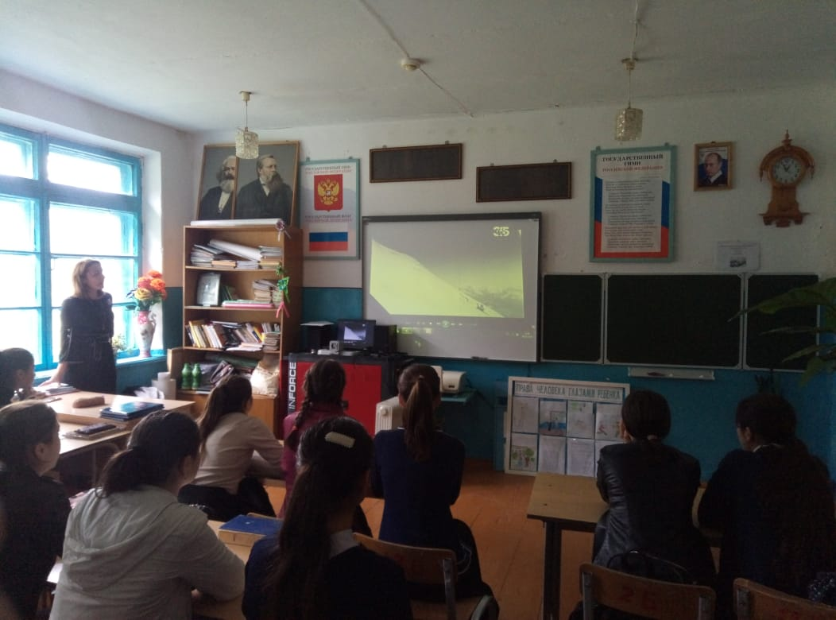

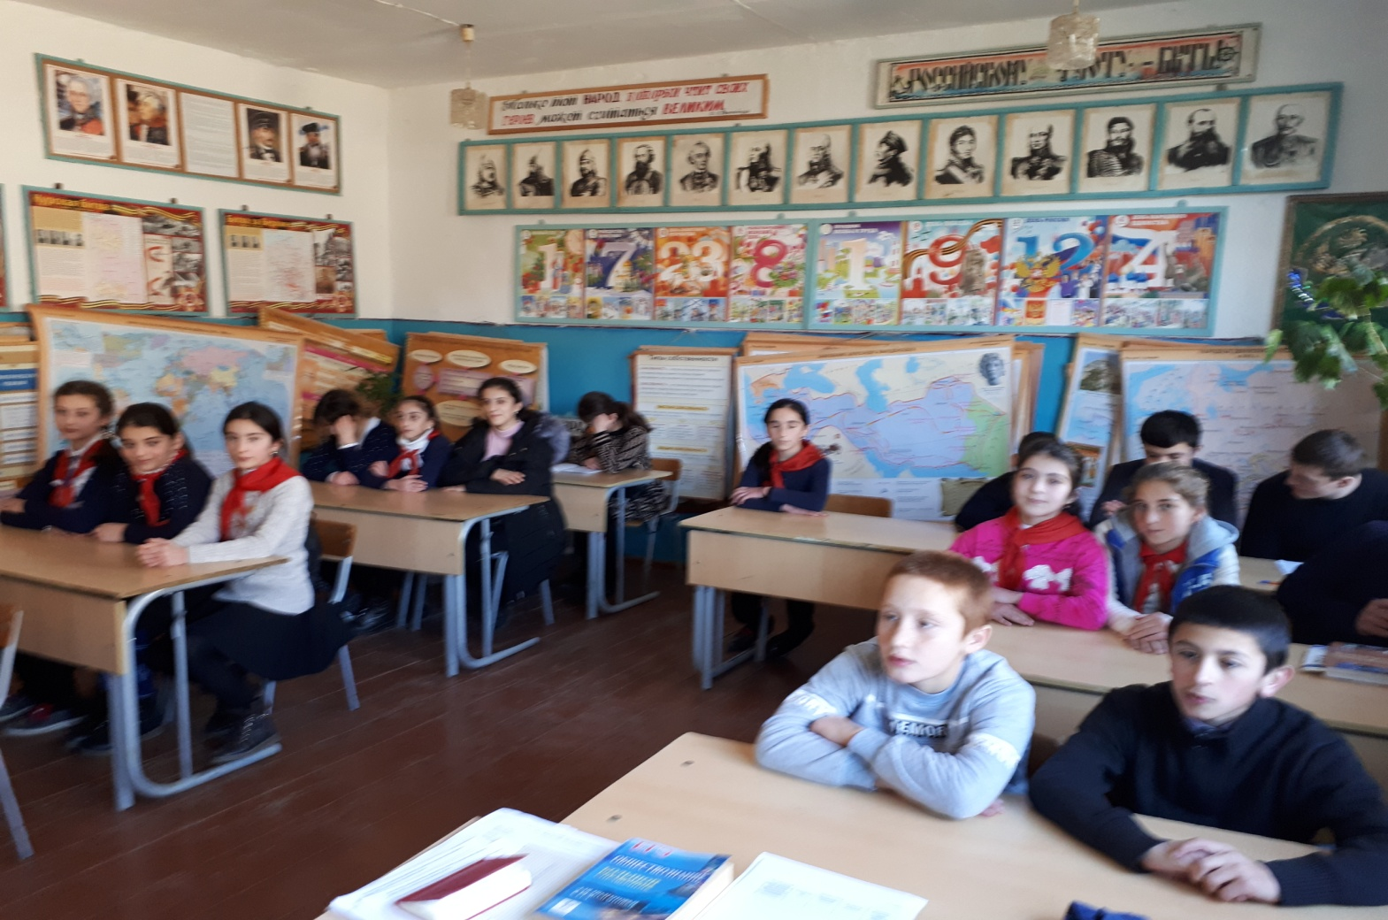

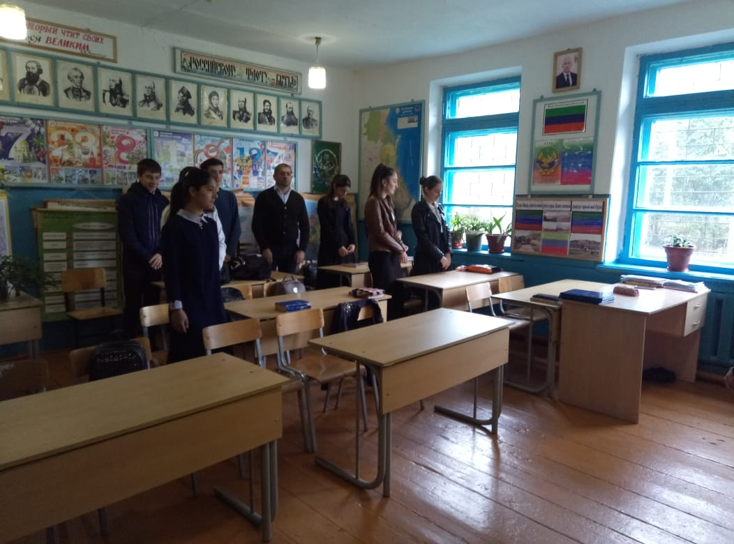

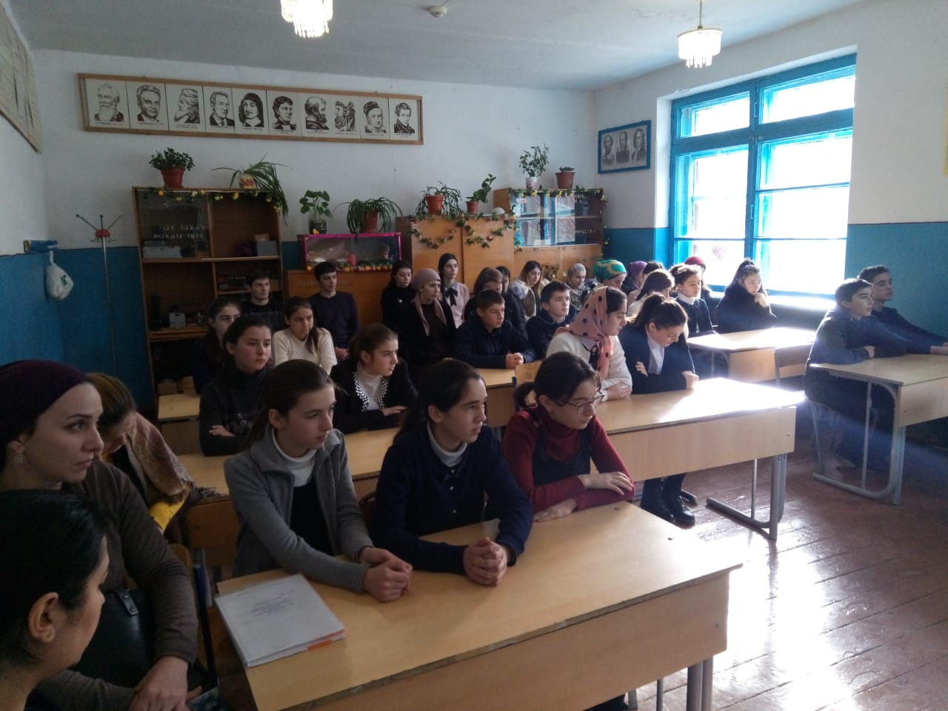

Зам. дир. по ВР _________/ Керимханов Н.К./